РУЧНОЙ ЛИСТОГИБ
METALMASNTER
Серия LBA

Руководство по эксплуатации.

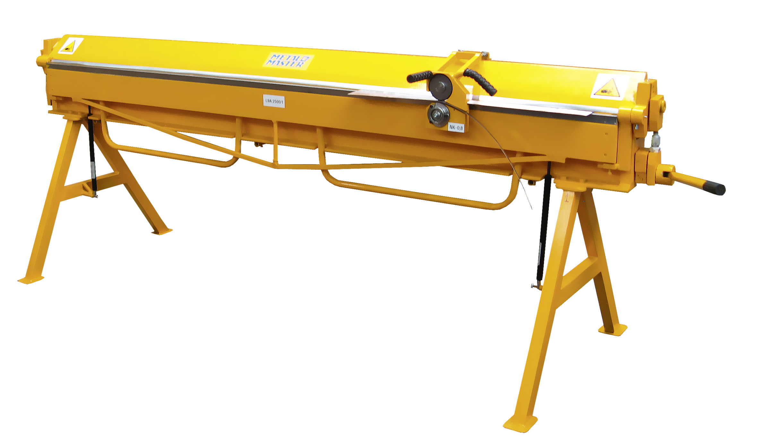

Модель: ………………..
Дата производства: ...………………
Серийный номер: ………………...

Содержание:
1.Назначение и общие требования -2
2.Технические характеристики -2
3.Устройство -3
4.Сборка и установка -4
5.Наладка, эксплуатация и обслуживание -5
6.Приложение 1 -6

1.Назначение и общие требования.

Листогиб предназначен для гибки листового металла, прост в эксплуатации, функционален и надежен в работе. Листогиб поставляется в собранном виде (настроен на работу с листом 0,55мм), со снятыми компенсаторами массы гибочной и прижимной балок. Перед началом работ смонтируйте компенсаторы и установите станок горизонтально. Без соблюдения этих условий производитель не гарантирует качество изделий!

2.Технические характеристики

Параметр \ модель | LBA 2000/1,2 | LBA 2000/1,5 | LBA  2500/1 | LBA  3000/1
Макс. длина сгиба (мм) | 2140 | 2050 | 2600 | 3100
Макс. толщина листа (мм) σ_{В} < 400 MPa | 1,2 | 1,5 | 1 | 1
Угол гиба (max) | 130° | 130° | 130° | 130°
Высота раскрытия (мм) | 80 | 80 | 80 | 80
Толщина рабочей части гибочной балки, мм | 20 | 25 | 25 | 30
Минимальная отгибаемая полка, мм | 15 | 15 | 15 | 15
Длина (мм) | 2500 | 2400 | 3000 | 3560
Ширина (мм) | 750 | 750 | 750 | 750
Высота (мм) | 1150 | 1150 | 1200 | 1200
Масса (кг) | 250 | 320 | 390 | 700

3.Устройство

Листогиб имеет жесткую, стальную, сварную конструкцию. Рассчитан на работу в стационарных условиях цеха, крепления к фундаменту не требует, но должен быть установлен на прочное, ровное основание.
Основные узлы станка (Рис.1):
- Станина
- Прижимная балка.
- Гибочная балка.
- Стойки – 2шт.
- Узел регулировки усилия зажима заготовки.
- Узел регулировки формы гибочной балки.
- Рычаг прижимной балки.
- Компенсатор массы гибочной балки.
- Компенсатор массы прижимной балки.
- Нож.
- Передняя поддержка листа.
- Задняя поддержка листа.
- Угломер.
- Ручка гибочной балки.

Рис.1
2
5

7
10
9
14
6
4
1
3

4.Сборка и установка
Освободить листогиб от упаковочных материалов. Извлечь и распаковать детали и узлы. Установите компенсаторы гибочной балки 6 (Рис. 3), для чего поднять прижимную балку 2 в верхнее положение, а затем гибочную балку 3 в верхнее положение и присоединить компенсаторы прилагающимся крепежом. Обратите внимание при монтаже стоек поз. 4, что узел крепления компенсатора на стойке, слева и справа, должен быть ближе к передней части станка. На следующем шаге установите компенсаторы массы прижимной балки 8 (Рис. 2), для чего потребуется:
-Поднять прижимную балку в верхнее положении и подложить под нее деревянный брусок 12;
-освободить ухо 13, вывинтив болт с внутренним шестигранником. Будьте осторожны, прижимная балка имеет большую массу, деревянный брусок служит для фиксации балки;
-установить компенсатор на нижнее крепление;
-приподнять прижимную балку, используя деревянный брусок как рычаг, установить компенсатор в верхний узел 11;
-повторить операции для всех компенсаторов;
-установить угломер.
Рис. 2 Рис.3
8
12
11

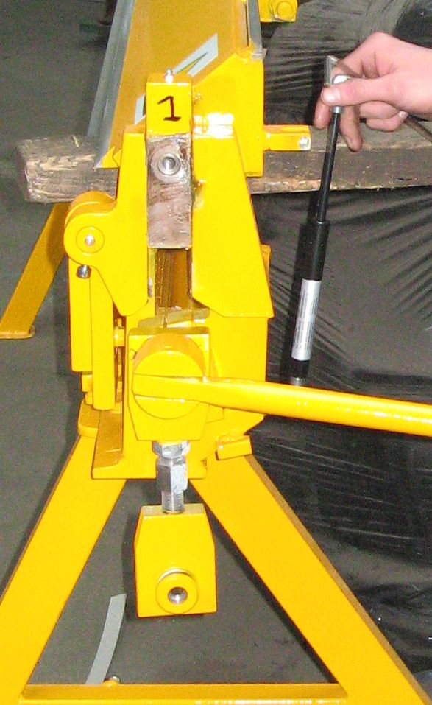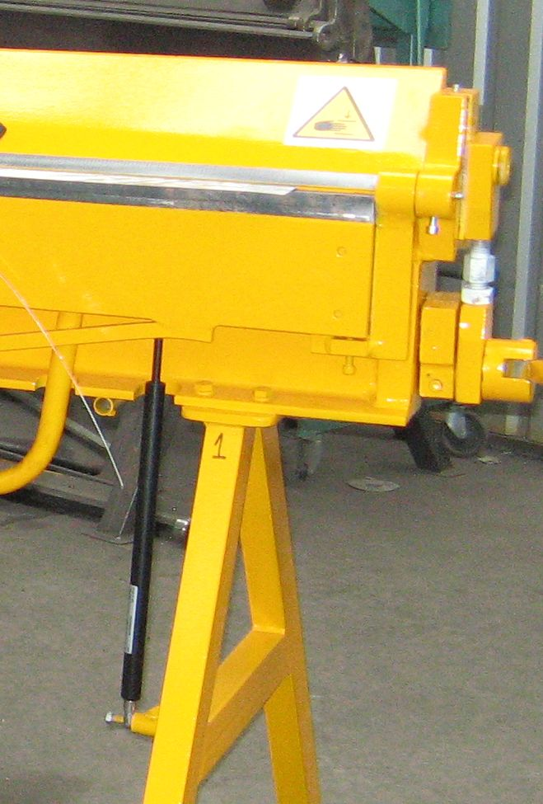
3
2
13
14
6
Проверьте наличие смазки в узлах с масленками и затяжку всех резьбовых соединений. Сборка завершена.
Перед вводом в эксплуатацию тщательно очистить станок от консервационной смазки.

5.Наладка, эксплуатация и обслуживание.
Перед началом работы отрегулируйте листогиб, учитывая толщину листа, радиус сгиба, ширину загибаемой полки и угол сгиба.
5.1 Наладка
Наладка осуществляется только после установки машины на ровное основание и сводится к настройке усилия зажима заготовки при помощи узлов 5 (Рис. 1)

Внимание! Чрезмерное усилие закрытия может привести к выходу из строя узлов прижимной балки.

5.2 Эксплуатация
Процесс сгиба происходит в следующей последовательности:
- поднять прижимную балку 2 рычагом 5 в максимальное верхнее положение,
вложить лист между прижимной балкой 2 и рабочим столом, прижать лист посредством рычага 5.
- согнуть лист при помощи гибочной балки 3 под углом, определяя его при помощи угломера*,
- поднять прижимную балку 2 при помощи рычага 5 и извлечь обработанный лист
ВНИМАНИЕ! Не допустимы удары заготовкой по компенсатору поз. 8, (рис. 2). Это может привести к выходу их из строя.

5.3 Обслуживание
В узлах оснащённых масленками и направляющих прижимной балки следует применять пластичную литиевую смазку, в остальных поворотных узлах применены втулки, не нуждающиеся в смазке. Смазку, при односменной работе оборудования осуществлять не реже одного раза в неделю.
Ежедневное обслуживание станка сводится к тщательной очистке рабочей зоны и контролю мест смазки. Прижимную балку оставляйте в поднятом положении, это продлит срок службы компенсаторов. Время от времени рекомендуется протирать элементы без защитного покрытия промасленной ветошью.

*) Поскольку любой материал обладает свойственной только ему упругостью, угол перегиба определяется опытным путем.

Производитель оставляет за собой право вносить изменения не отраженные в настоящей документации и не приводящие к снижению технических и эксплуатационных характеристик оборудования.

Приложение 1.

Минимально допустимый радиус изгиба для деталей из стального листа.

AWF 7965 DIN 6935 ( 10.75)
Максимальная толщина в мм | 0,4 | 0,6 | 0,8 | 1,0 | 1,5 | 2,5 | 3,0 | 4,0
Сталь с σ_{В} МПа | Минимально допустимый радиус изгиба в мм
до 390 | 0,6 | 0,6 | 1,0 | 1,0 | 1,6 | 2,5 | 3,0 | 5,0
390 …490 | 1,0 | 1,0 | 1,6 | 1,6 | 2,0 | 3,0 | 4,0 | 5,0
490 …640 | 1,6 | 2,5 | 2,5 | 2,5 | 2,5 | 4,0 | 5,0 | 6,0

